物理实验（1）选课通知
各位同学：
大家好！
新学期物理实验中心的物理实验（1）就要开课了，请大家相互转告，积极选课！请大家关注微信公众号“地大物理实验”，群二维码见下图，平时的通知会通过此公众号推送。为了更好的和同学们沟通，实验中心建立了一个学委的微信群，请各班的学习委员加入群聊。
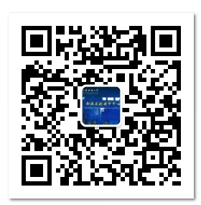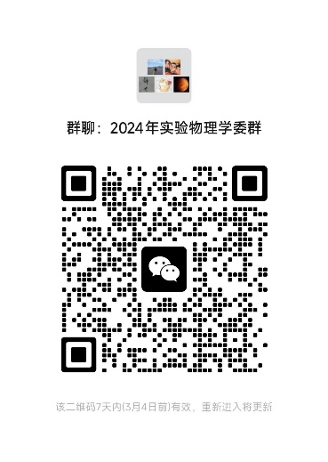
微信公众号 学委群二维码
选课网站用校网登录，选课时间为2024-2-29日13点开始，选课网址为http://202.204.100.242:7101。初始账号和密码都是学号。
本学期选课的注意事项：
1. 更改密码，完善自己的个人资料，尤其是电话号码，以便联系到本人，修改
信息网址http://202.204.100.242:7100；
2. 物理实验需做8个实验。第2周的基础实验（各个教室的内容相同）和420虚拟仿真实验（作为考试）为必选实验，其余6个实验大家根据自己情况自由选择。
3. 同学们如需退、选课，需提前3天，否则无法退课和选课。
如有未尽事宜，请到教五楼417咨询！

数理学院物理实验中心
2024/2/26

